**MODUL 2**

**RELASI**

**Tujuan Instruksional Umum**

Mahasiswa mampu mendeskripsikan, dan menentukan relasi antar entitas

**Tujuan Instruksional Khusus**

1. Mahasiswa mampu memahami dan menginterpretasikan mengenai relasi
2. Mahasiswa mampu untuk mengidentifikasi hubungan antar entitas
3. Mahasiswa mampu mendeskripsikan kardinalitas dari suatu relasi
4. Mahasiswa mampu mengimplementasikan hubungan antar entitas dengan menerapkan aturan aturan kardinalitas.

**MATERI PRAKTIKUM**

1. **RELASI**

**Relasi** adalah suatu hubungan antara beberapa entitas. Setiap relasi mempunyai batasan (*constraint*) terhadap kemungkinan kombinasi entitas yang berpartisipasi. Batasan tersebut ditentukan dari situasi yang diwakili relasi tersebut.

Simbol relasi adalah:



Derajat relasi:

1. Relasi *Unary / Recursive Relationship*.

Relasi unary/ rekursif adalah relasi yang menghubungkan 1 entity ke entitas itu sendiri.

Contoh: Manager Penjualan yang mengelola para karyawannya yang merupakan penjual/salesman. Manager juga merupakan seorang karyawan.

Gambar Relasinya adalah:

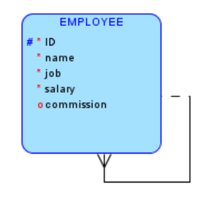

1. Relasi *Binary*. Relasi binary merupakan relasi antara dua entitas.

Contoh:

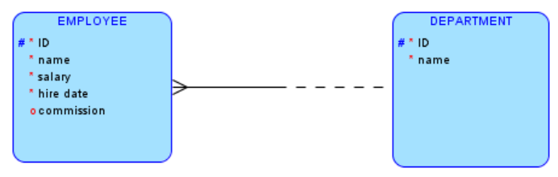

1. Relasi *Ternary*. Relasi ternary adalah merupakan relasi antara tiga entitas atau lebih.

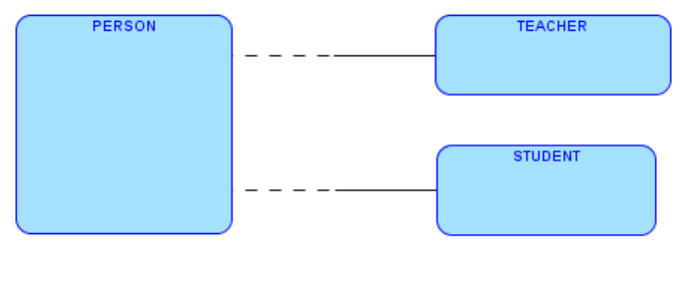

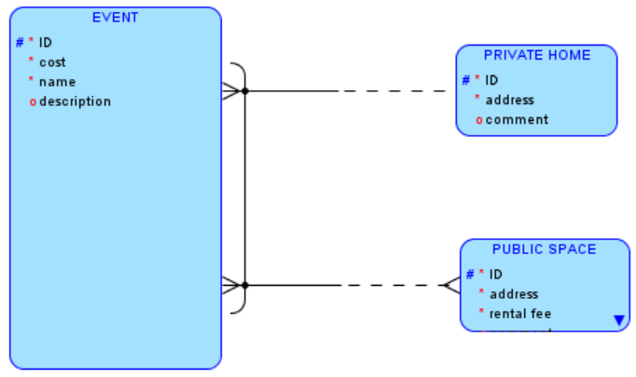

1. **KARDINALITAS**

Kardinalitas adalah jumlah entitas yang dapat berelasi dengan entitas pada himpunan entitas yang lain.

Terdapat 3 (tiga) macam Kardinalitas, yaitu :

1. Relasi One-to-one (notasi 1:1) :

Definisi: satu entitas di himpunan entitas A dapat berelasi dengan paling banyak 1 entitas di himpunan entitas B. 







Contoh:

Relasi Pengemudi dan SIM: satu orang pengemudi hanya memiliki 1 SIM dan 1 SIM hanya dimiliki oleh 1 orang pengemudi

1. Relasi One-to-many (notasi 1:N) atau many-to-one (notasi N:1)

Definisi: 1 entitas di himpunan entitas A dapat berelasi dengan 1 atau lebih dari 1 entitas di himpunan B, dan 1 atau lebih dari 1 entitas di himpunan entitas B dapat berelasi dengan hanya 1 entitas di himpunan entitas A.











Contoh:

Suatu departemen di suatu perusahaan dapat memiliki lebih dari 1 karyawan, dan 1 karyawan hanya diperbolehkan berada di satu departemen.

3) Relasi Many-to-many (notasi M:N)

Definisi: 1 atau lebih dari 1 entitas di himpunan entitas A dapat berelasi dengan 1 atau lebih dari 1 entitas di himpunan B, dan 1 atau lebih dari 1 entitas di himpunan entitas B dapat berelasi dengan 1 atau lebih dari 1 entitas di himpunan entitas A.







Tipe-tipe Relasi

1. M:M relationship

Hubungan M:M akan diselesaikan dengan membuat suatu entitas baru, yaitu intersection entity, dan menjadi dua hubungan 1:M dan M:1.

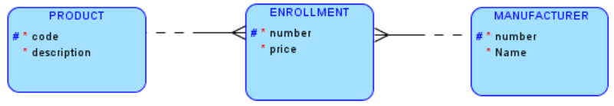

1. Barred Relationship

UID dari intersection entity sering kali berasal dari relasi asal dan diwakili oleh bar. Dalam hal ini, hubungan dari entitas asal ke entitas persimpangan disebut barred relationship.

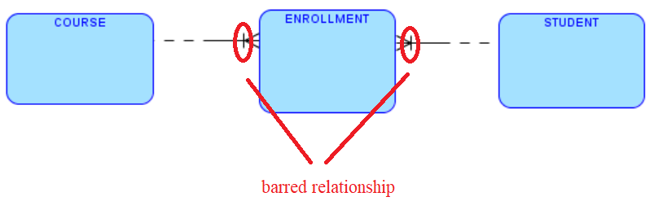

1. Arc Relationship

Arcs Relationship adalah cara untuk mewakili hubungan yang saling eksklusif di ERD dan diwakili pada ERD sebagai garis padat dengan ujung melengkung. Pada Sebuah lingkaran digambar pada arc untuk setiap hubungan yang merupakan bagian dari arc.

Karakteristik:

* Arcs selalu menjadi milik satu entitas
* Arcs dapat mencakup lebih dari dua hubungan.
* Tidak semua hubungan suatu entitas perlu dimasukkan dalam arc.
* Entitas mungkin memiliki beberapa arc
* Arc harus selalu terdiri dari hubungan dengan opsionalitas yang sama.
* Semua hubungan dalam arc harus bersifat wajib atau semua harus opsional.
* Hubungan dalam arc mungkin berbeda kardinalitas, meskipun ini jarang terjadi.

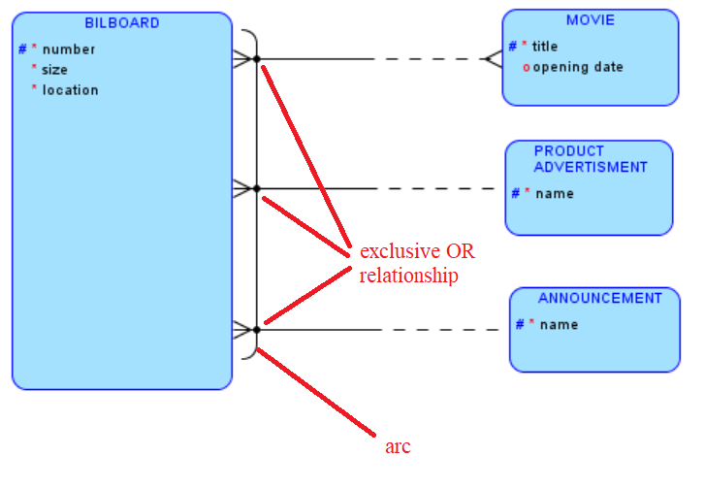

Untuk membuat Relasi di data modeler:

1. Tentukan entitas yang akan di relasikan
2. Tentukan kardinalitas dan optionality dari relasi

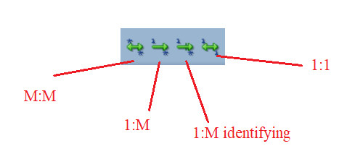

1. Klik di entitas yang akan di relasikan. Entitas pertama yang akan direlasikan disebut source, dan entitas yang dihubungkan di sebut target.

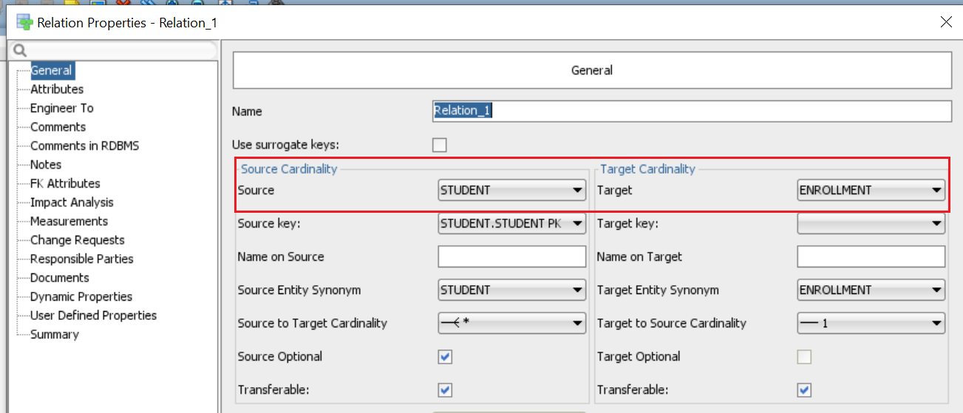

Anda bisa mengubah kardinalitas dari relationship di sini:

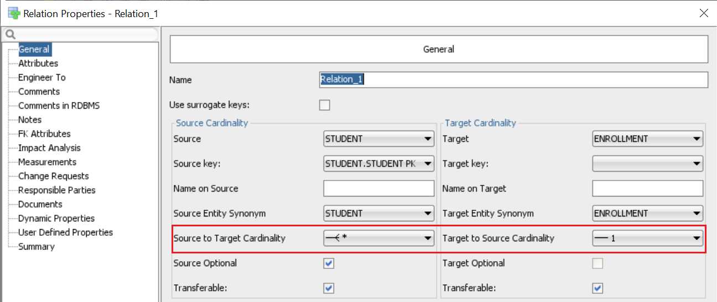

1. Untuk mengubah optionality, check/ uncheck menu optionality sebagai berikut: (default adalah optional, jika relasi mandatori un-check optional nya)

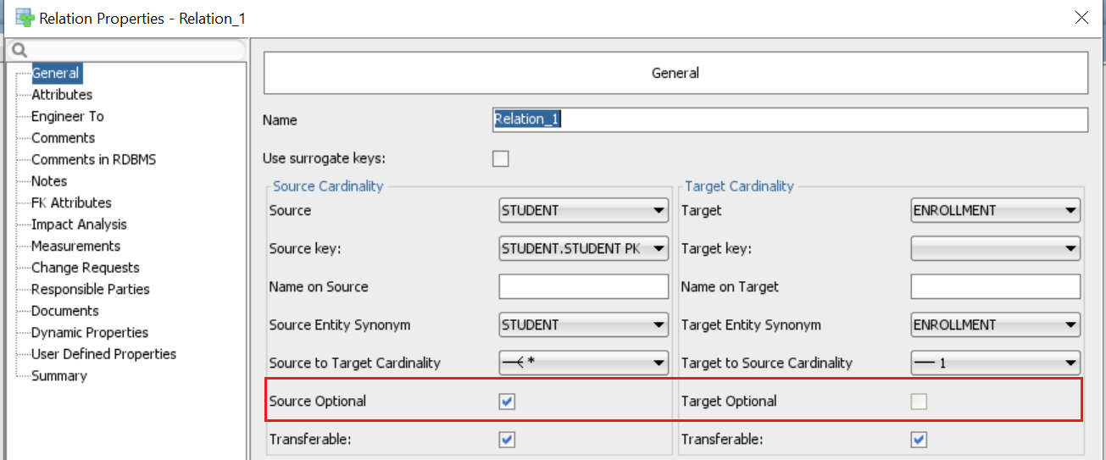

1. Untuk membuat relasi transferable dan untransferable, check/ uncheck menu transferable (default : transferable)

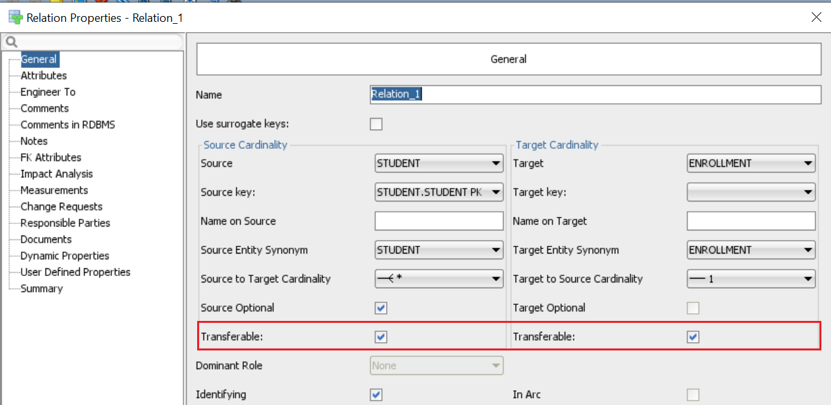

1. Untuk membuat barred relationship, check/ uncheck menu identifying berikut:

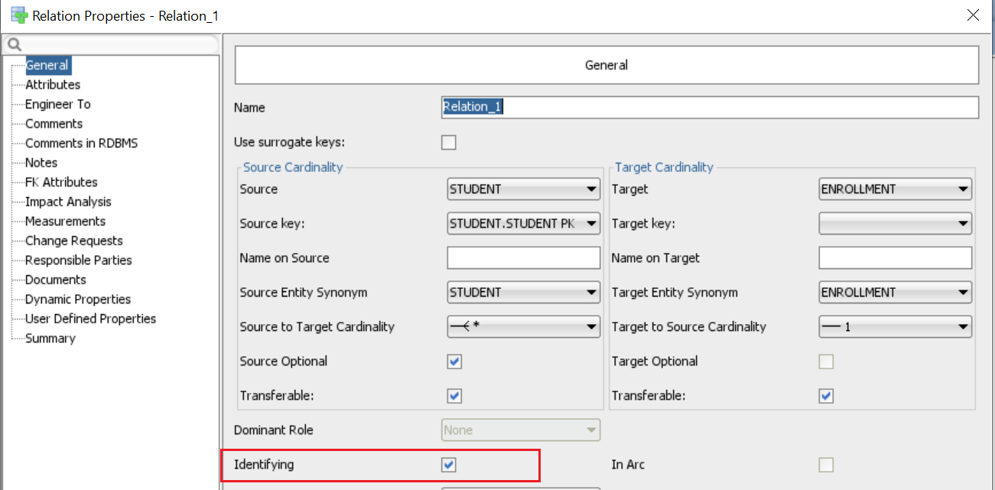

1. Untuk membuat arc relationship, misal contoh berikut ini:

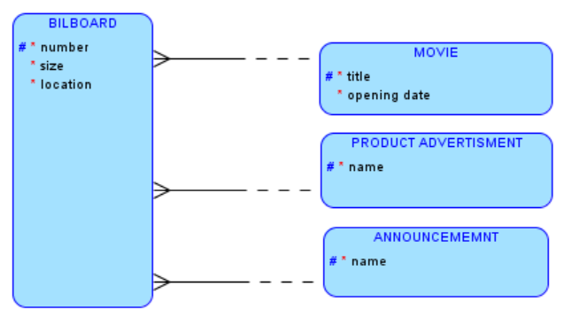

1. Klik BILLBOARD (supertype),
2. Tekan ctrl dan klik di semua relasi yang termasuk dalam arc relationship (dalam contoh ini semua relasi di gambar akan masuk di arc relationship) dan tombol new arc akan muncul

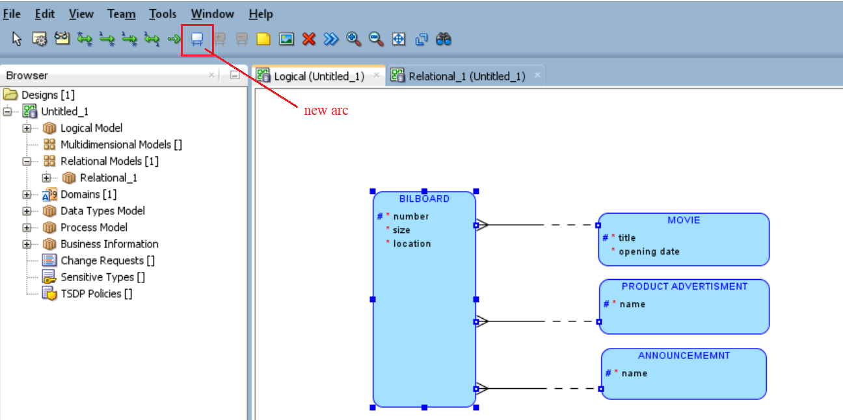

1. Klik tombol new arc

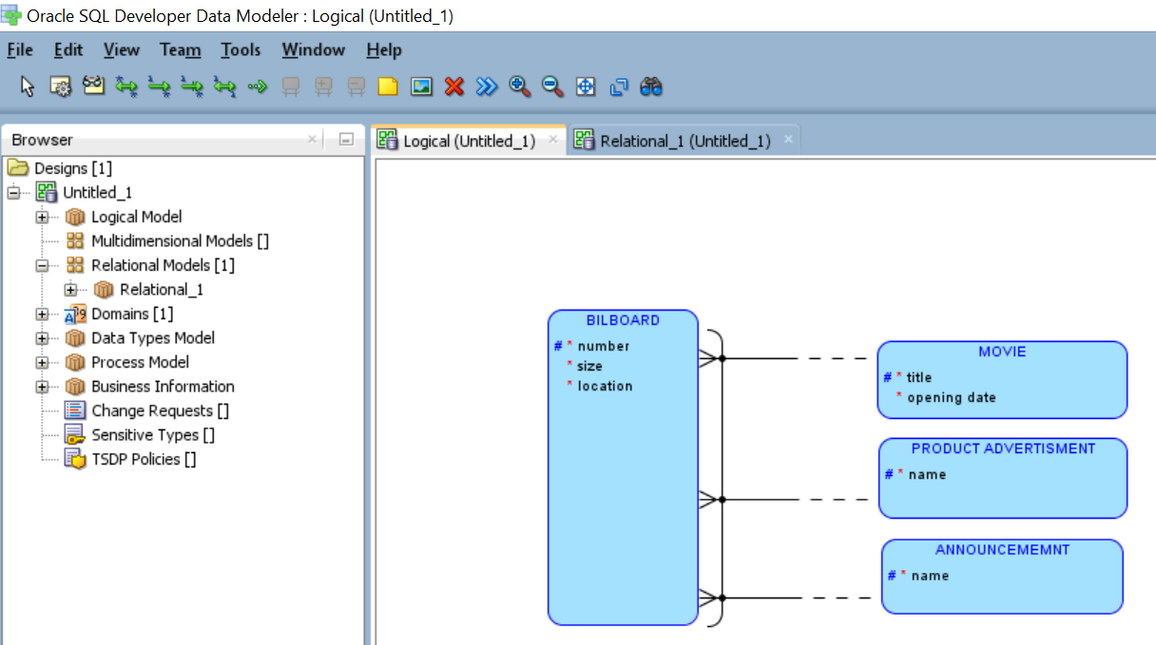

SUPERTYPE DAN SUBTYPE

Untuk membuat supertype dan subtype:

Sebagai contoh:

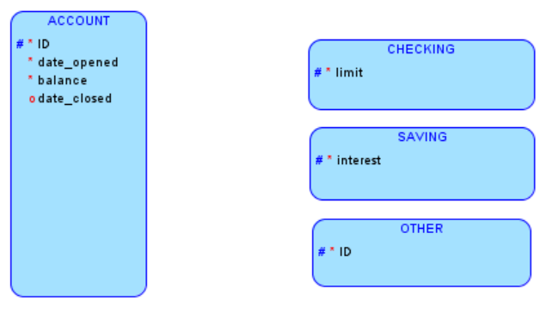

ACCOUNT merupakan supertype, sedangkan CHECKING, SAVING, OTHER merupakan subtype.

Untuk membuat subtype berada di dalam supertype:

1. Klik entitas CHECKING, kemudian pilih menu supertypem akan muncul dropdown berisi nama semua entitas yang ada. Pilih entitas yang menjadi supertype nya, yaitu ACCOUNT.
2. Secara otomatis, entitas CHECKING akan berada di dalam supertype nya.

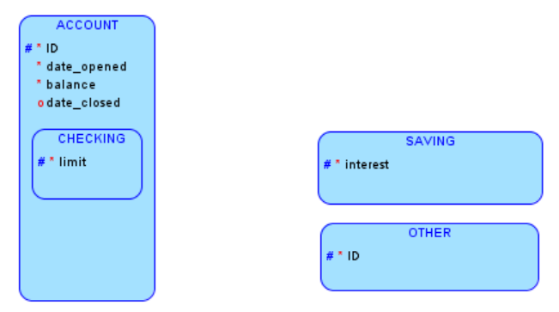

1. Langkah yang sama untuk semua subtype.

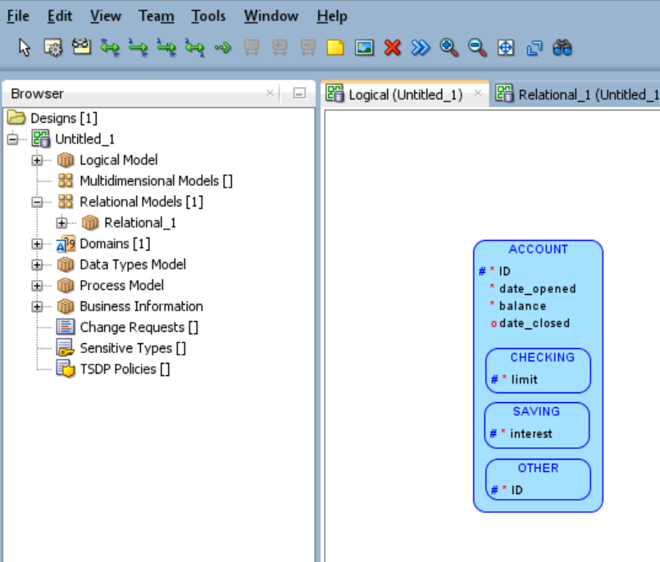

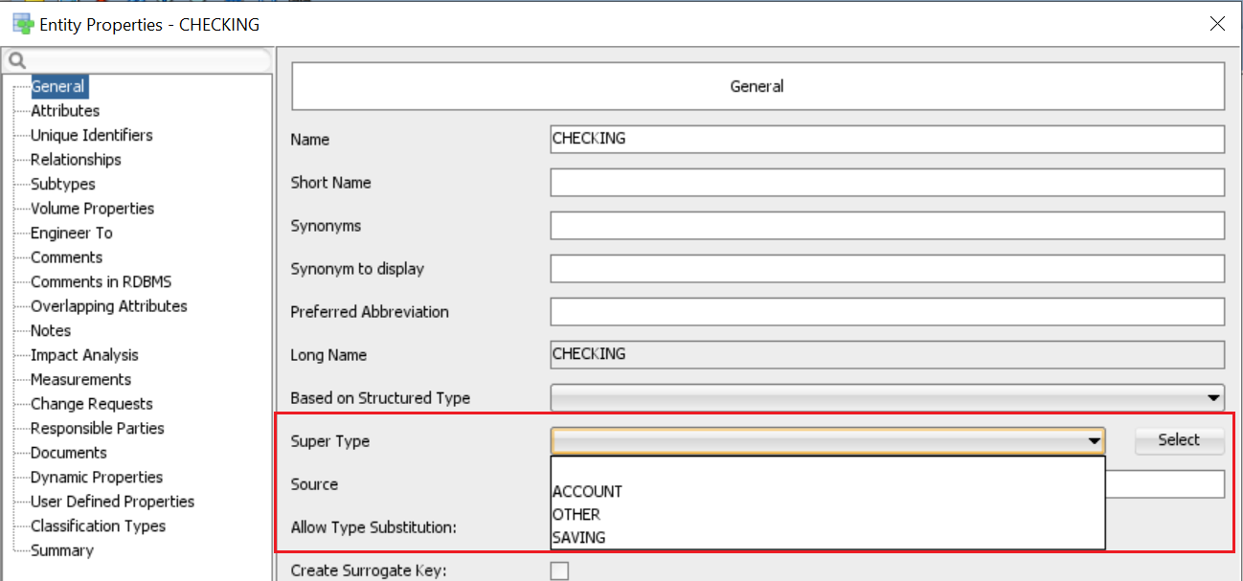

1. Membuat supertype sub type: